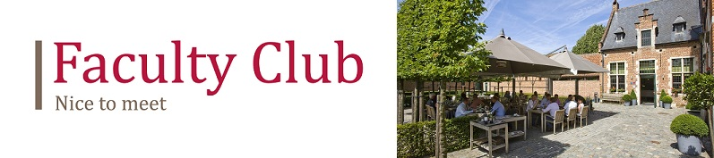

Kelner Banketten (m/v)

Bedrijf
Faculty Club is het vergader- en congrescentrum van de KU Leuven, gelegen in het historisch kader van het Leuvense Groot Begijnhof. Naast het begeleiden van bedrijven of particulieren bij de organisatie van een feest, congres, seminarie of banket, baadt Faculty Club ook een à la carte restaurant uit.

Taken
- Onder leiding van de verantwoordelijke en in samenwerking met het team sta je in voor een vlekkeloze bediening en service.
- Je zorgt voor de mise en place van de zaal of het buffet, volgens de huisregels.
- Je neemt deel aan de voorbereidingen voor buffetten, feesten, banketten, enz.
- Je onthaalt de klanten, geeft menu- en drankadvies en geeft toelichting over de samenstelling van de gerechten.
- Je staat in voor het correct opdienen van dranken en gerechten.
- Je waarborgt een klantvriendelijke en kwalitatieve bediening.
- Je ruimt tafels af en doet de voorbereidingen voor de volgende dienst.
- Je zorgt steeds voor orde en netheid.
- Je hebt altijd aandacht voor de noden van de klant
- Je zorgt voor een onberispelijke service in het congres gebeuren

Profiel
- Hygiënerichtlijnen en HACCP-normen zijn voor jou bekend terrein.
- Je kan en wil werken in een flexibel uur regime.
- Je luistert naar de klanten en biedt hen een perfecte service.
- Je bent in alle omstandigheden sociaal, klantvriendelijken je hebt steeds aandacht voor de wensen van de klant. Customer Delight staat hierbij centraal.
- Je bent vlot ter taal in zowel Nederlands als Engels en Frans.
- Vooral jouw inzet en gedrevenheid maken van jou de ideale kandidaat.

Uurrooster
Flexibel

Startdatum
1 Oktober 2019

Aanbod
- Doorgroeimogelijkheden in een stabiele omgeving
- Hoogstaande culinaire omgeving
- Aangename werkomgeving en sfeer
- Marktconform loon
- Unieke locatie (Unesco Werelderfgoed)
- Groepsverzekering
- Ecocheques
- Eindejaarspremie
- Mogelijkheid tot genieten van een voordelige hospitalisatie verzekering

Contactpersoon bij sollicitatie :
Kris Andries
Telefoonnummer :
0484774977
Mailadres :
hr@facultyclub.be
Interesse?
Stuur voor 1 September 2019 je gemotiveerde brief met curriculum vitae en foto naar Faculty Club, t.a.v. Kris Andries, Groot Begijnhof 14, 3000 Leuven of via mail naar hr@facultyclub.be

